2013年上海市第 27届初中物理竞赛（初赛）试题

第一部分 单项选择题
1．下列四幅图片中，能体现“增大摩擦”的是（）
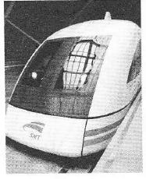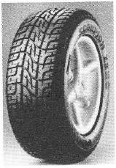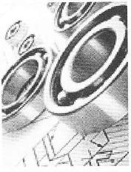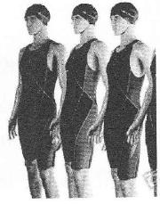
A.磁浮列车轨道；B.轮胎花纹；C.轴承滚珠；D.“鳖鱼皮”泳衣。
2．关于功、功率和机械效率相互关系的说法中，正确的是（）
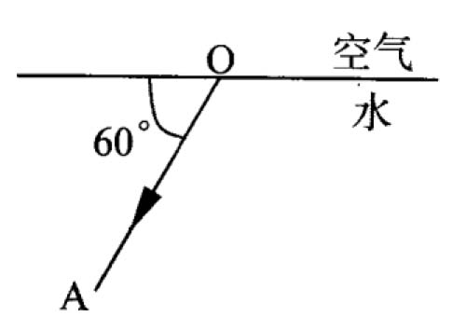
A.机械效率越高，机械做功越快；
B.做功越多的机械，机械效率越高；
C.功率越大的机械，做功越多；
D.做功越快的机械，功率越大。
3．光线从水中射人空气，反射光线 OA与水面之间的夹角为 600。关于人射角 α、折射光线与水面之间的夹角 β的说法正确的是（）
A.α =30°，β＜ 60°； B）α =60°，β＞30°；
C.α =30°，β＞60°； D.α =60°，β＜30°。
4．重力为 10牛的水对漂浮的物体所产生的浮力大小（）
A.一定小于 10 牛； B.一定等于 10牛；
C.可以等于 0 牛； D.可以大于 10牛。
5．容器内盛有部分盐水，在盐水中放入一块淡水凝固成的冰，冰熔化后（）
A.盐水的密度减小，液面上升； B.盐水的密度减小，液面不变；
C.盐水的密度减小，液面下降； D.盐水的密度不变，液面也不变。
6．水被加热烧开后，水面上方有“白色气体”；在炎热的夏天，冰块的上方也有“白色气体”（）
A.前者主要是由杯中水转变成的“水的气态物质”；
B.前者主要是由杯中水转变成的“水的液态物质”；
C.后者主要是由冰转变成的“水的气态物质”；
D.后者主要是由冰转变成的“水的液态物质”。
7．物、透镜、光屏置于光具座上，下列说法中正确的是（）
A.如透镜是凸透镜，则不论物体放在透镜左方何处，把透镜右方的光屏移到适当位置，一定能在屏上得到物体的像；
B.如透镜是凸透镜，则不论物体放在透镜左方何处，去掉光屏而用眼睛从右向左沿主轴直接观察，一定看不到物体的像；
C.如透镜是凹透镜，则不论物体放在透镜左方何处，把光屏移到适当位置，一定能在屏上得到物体的像；
D.如透镜是凹透镜，去掉光屏而用眼睛从右向左沿主轴直接观察，一定能看到物体的像。
8．在如图所示的电路中，电阻 R2<R1，若保持电路的总电流不变，那么为了使通过 R1 的电流稍增大一点，可采用的措施是（）
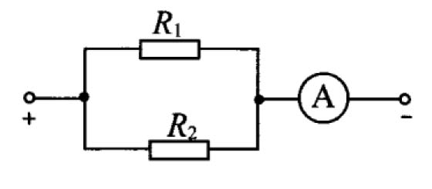
A.与 R2并联一个比 R2小得多的电阻；
B.与 R2并联一个比 R2大得多的电阻；
C.与 R2串联一个比 R2小得多的电阻；
D.与 R2串联一个比 R2大得多的电阻。
9．每种金属导体中单位体积内的自由电子数都有确定的值。两段长度之比为 2:1、横截面积之比为 1:3的镍铬合金丝并联在某电路中，则两根电阻丝内电子定向移动的平均速度之比为（）
A.l:2； B. 3:l； C.2:3； D. l:l。
10．在听磁带式录音机的录音时，经过 20分钟，带轴上带卷的半径会减少 1/3。那么从此刻到带卷的半径变成起始半径的一半时，经过的时间为（）
A.8分钟； B.7分钟； C.6分钟； D.5分钟。
11．家用电能表标有“ 1500r/KW·h”的字样，若只有一台录音机工作，测得电能表转盘旋转一周的时间恰好为 100秒，则这台录音机的电功率为（）
A.8 瓦； B.15瓦； C.20瓦； D.24瓦。
12. “220伏 25 瓦”的白炽灯 Ll 与“36伏 25 瓦”的白炽灯 L2均正常工作，若两灯丝的材料相同、长度相近，则（
A.Ll 灯丝细且 L1 比 L2暗； B.L1 灯丝粗且 Ll 比 L2亮；
C.Ll 灯丝粗，两灯一样亮； D.Ll 灯丝细，两灯一样亮。
13．如图所示，甲和乙是叠放在水平桌面上的两个物块，它们在丙的作用下一起向右做匀速直线运动（）
A.乙所受摩擦力的方向向右； B.甲可能不受摩擦力；
C.甲和丙所受的重力都不做功； D.将乙拿掉后，甲的运动状态一定会发生改变。
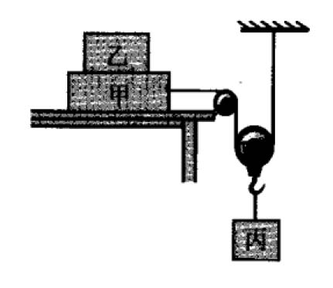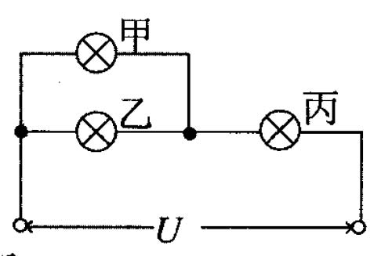

14．甲、乙、丙三只灯泡，按如图所示连接时恰好都能正常发光。当甲灯由于接触不良而熄灭时，则以下可能发生的是（）
A.乙、丙灯立即变得更亮； B.乙灯烧毁，丙灯不亮；
C.丙灯烧毁，乙灯不亮； D.乙灯变得更暗，丙灯变得更亮。
15.在如图所示的电路中，电源的输出电压恒定不变，现将一个灯泡 L 接在离电源很近的 A、 B 两点时，灯泡 L 的功率为 25 瓦，若将灯泡 L 接在离电源较远的 C、D 两点时，灯泡 L
的功率为 16 瓦。则此时输电导线 AC、BD共同消耗的功率为（）
A.1 瓦； B.2 瓦； C. 4 瓦； D.9瓦。
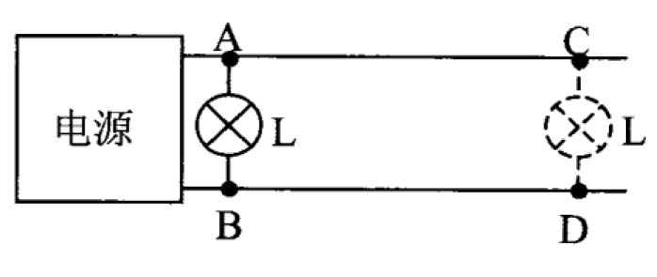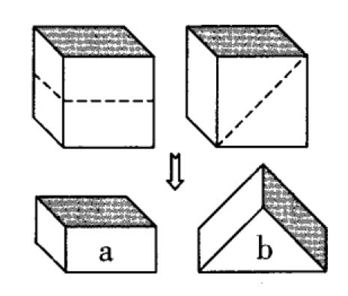
16．两个完全相同的正方体均匀物块，分别沿各自虚线切割掉一半，将剩余部分 a 和 b 按照图示位置摆放在同一水平面上，比较两物块的重力势能（）
A.a 比较大； B.b 比较大； C.一样大； D.无法判断。
17．匀速前进的队伍长为 40米．通讯员以恒定速度从队尾走到队首，然后保持速度大小不变再回到队尾，此时队伍走过的路程为 30米。则通讯员走过的路程为（）
A. 70 米；B. 80米；C.90米；D.100米。
18．设计一个如图所示的电路， a 表示定值电阻， b 表示滑动变阻器，电源电压保持不变。其中， a 可以有阻值分别为 Rl 、R2的两个定值电阻可供选择， b 可以有最大阻值分别为 R3、R4的两个滑动变阻器可供选择，且 Rl＜R2＜R3＜R4。要求：在移动变阻器滑片 P 的过程中，电流表示数的变化量最大。则正确的选择是（）
A. a 选 Rl ,b选 R4； B. a 选 Rl, b选 R3；
C.a 选 RZ ,b选 R3； D. a 选 RZ, b选 R4。
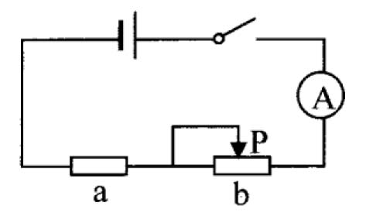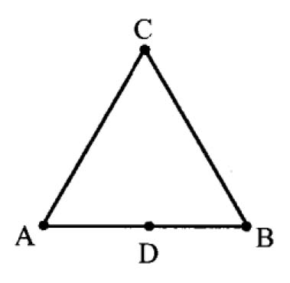
19．把一根均匀电阻丝弯折成一个封闭的等边三角形 ABC ，如图所示。图中 D 为 AB边的中点。如果 A、C 之间的电阻大小为 8 欧，则 B、D 之间的电阻大小为（）
A.8 欧；B. 6 欧；C. 5 欧；D.4 欧。
20．如图所示，密度、粗细均匀的木棒，一端悬挂重为 G的小物块（体积忽略不计），棒的 1/n浮出水面，则棒所受重力的大小为（）
A.nG ； B.( n＋1)G； C.(n－l)G； D. (n＋1) G/( n－l)。
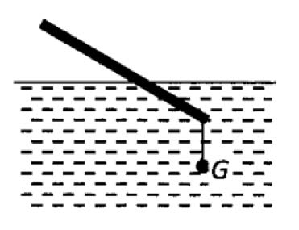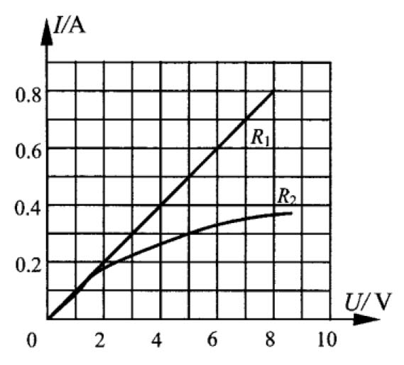

21．定值电阻 Rl 和小灯泡 R2 的伏安特性曲线分别如图所示。若将 Rl和 R2 串联后接在 8 伏的电源两端，则 Rl与 R2的电功率之比为（）
A.1:2； B. l:3； C.2:3； D. 3:5。
第二部分：多项选择题
22．以下关于“水”的说法中，正确的是（）
A.水沸腾时，产生的气泡在上升的过程中体积一定变大；
B.同质量 100℃的水蒸气比沸水造成的烫伤一定严重；
C.水沸腾时，温度一定为 100℃；
D.水温升高，密度一定减小。
23．现有两个灯泡 Ll 和 L2，它们的电阻分别为 Rl 和 R2，两端的电压分别为 Ul 和 U2，通过两灯泡的电流强度分别为 I1和 I2，此时两灯泡的电功率分别为 Pl 和 P2。若 Rl >R2，则下列各关系式不可能成立的有（）
A. Ul＝ U2， I1 ＜ I2， Pl ＞ P2；
B.Ul＞ U2， I1 ＜ I2， Pl＜ P2；
C. U1＜ U2， I1 ＞ I2， Pl ＞ P2；
D.Ul ＞ U2， I1 ＞ I2， Pl ＜ P2。
24．入射光线与平面镜的夹角为 700，若入射光线方向不变，使平面镜绕入射点沿入射光线与法线构成的平面顺时针方向旋转 400 后，入射光线与反射光线的夹角为（）
A.400 ； B.800； C.1200； D.1600。
25. 在如图所示的电路中， R0、Rl为定值电阻， R2为滑动变阻器。闭合电键 S ，当滑动变阻器的滑片 P 向下滑动时，四个理想电表的示数都发生变化，电表的示数分别用 I 、 Ul、U2和 U3表示，电表示数的变化量分别用△ I、△ Ul和△ U2和△U3表示，则在滑片 P 向下滑动的过程中（）
A.Ul/ I不变，△ Ul/△I不变；
B.U2= Ul+ U3；
C.U3/ I不变，△ U3/△I不变；
D. 
